Тема: «Общение в социальных сетях как нетрадиционная форма работы»
ФИО участника конкурса: Малышева Елена Анатольевна, учитель начальных классов.
Образовательная организация:
Государственное бюджетное общеобразовательное учреждение
Суходольская общеобразовательная школа №1
п.г.т. Суходол муниципального района Сергиевский Самарской области
Стаж работы: 33 год
Контактный телефон участника: 89276528560

Вот уже 10 лет, как появились социальные сети Фейсбук и ВКонтакте (родоначальник «сетевого бума», американский сайт Classmates начал победное шествие по англоязычному Интернету аж в 1995 году). Ученые давно доказали, что каждые 20 лет со сменой поколений меняется многое – ценности, приоритеты, взаимоотношения. Человек – существо адаптивное, иначе эволюцию бы не пережил, так что наши внутренние перемены вызваны, в первую очередь, переменами внешними. Среди них – войны и революции, научные открытия и полеты в космос, экономические подъемы и кризисы, наконец, - достижения технологического прогресса. Так мы подошли ко второму доказательству, что поколение «сетевых» родителей отличается от своих «до сетевых» предшественников: Интернет стал одним их самых значимых технологических достижений за последние 20 лет. Родители учеников мне видятся мощнейшей группой поддержки учителя. Они – важные помощники в нашем с вами деле, нам надо лишь разумно и грамотно построить работу с ними. Воспитывайте, информируйте, учите, образовывайте родителей своих учеников. Все мы сейчас страдаем от дефицита времени, нам педагогам очень непросто найти свободную минутку для общения с родителями, так как они постоянно, куда то спешат. Также мы обратили внимание на то, что некоторым, особенно молодым родителям, сложно идти на прямой контакт с учителем. Проведя анкетирование я выяснила, что все родители зарегистрированы в социальных сетях, а именно "В контакте" и ежедневно, по долгу находятся на этом сайте. Тогда у меня возникла идея использовать этот ресурс в полезных целях. Я создала страничку для детей в ВК.
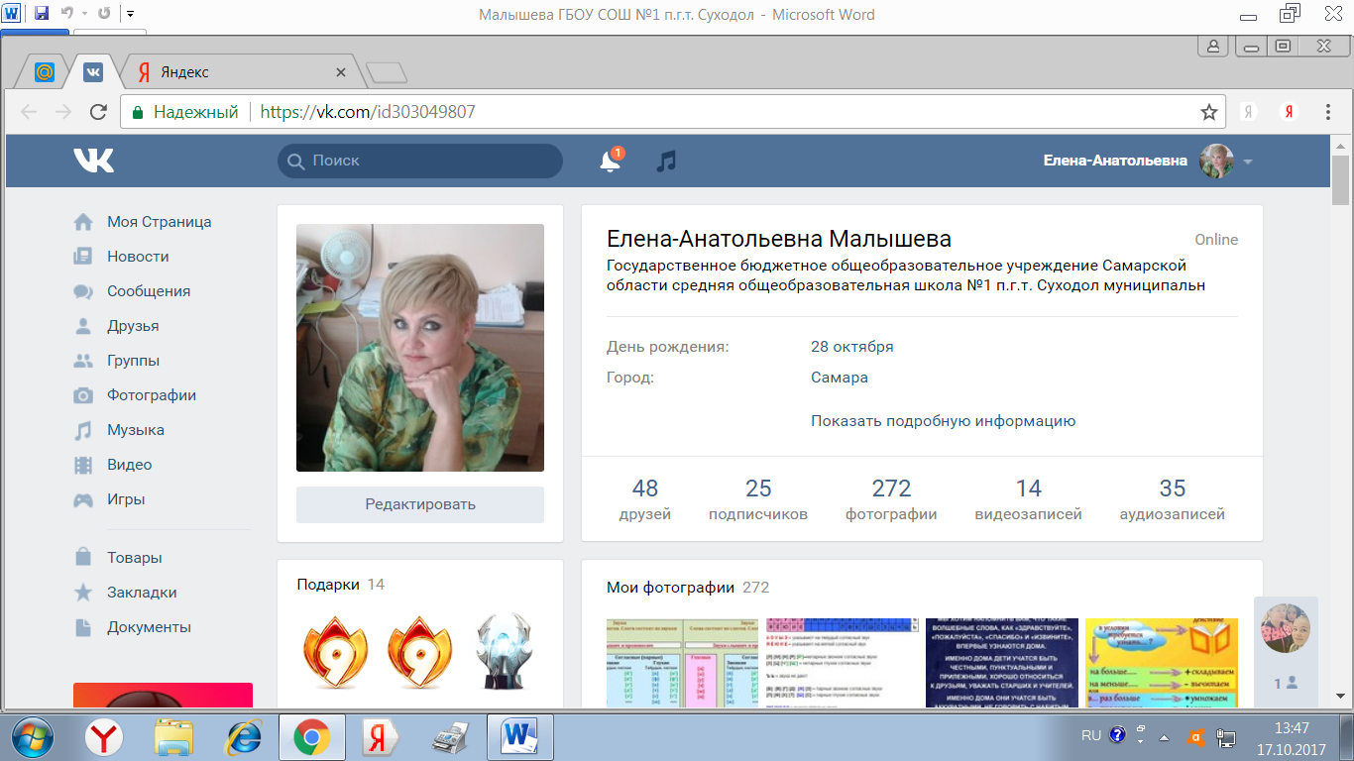
Большую благодарность родители выражают по поводу выкладываемых фотографий из жизни их детей в школе.

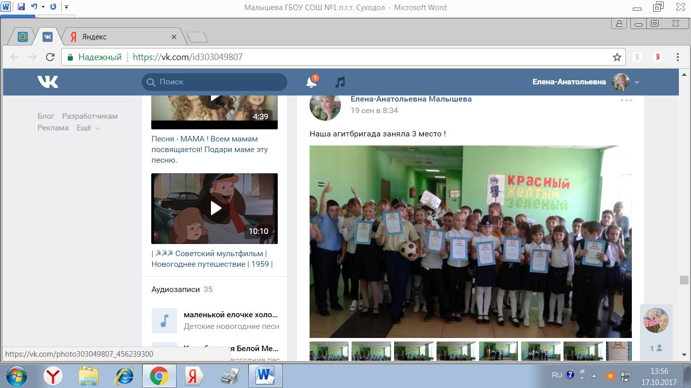

В этой группе представлено большое количество тем (обсуждений, с помощью некоторых из них мы стараемся поднять педагогическую просвещенность родителей нашего класса, знакомим с нормативными документами.

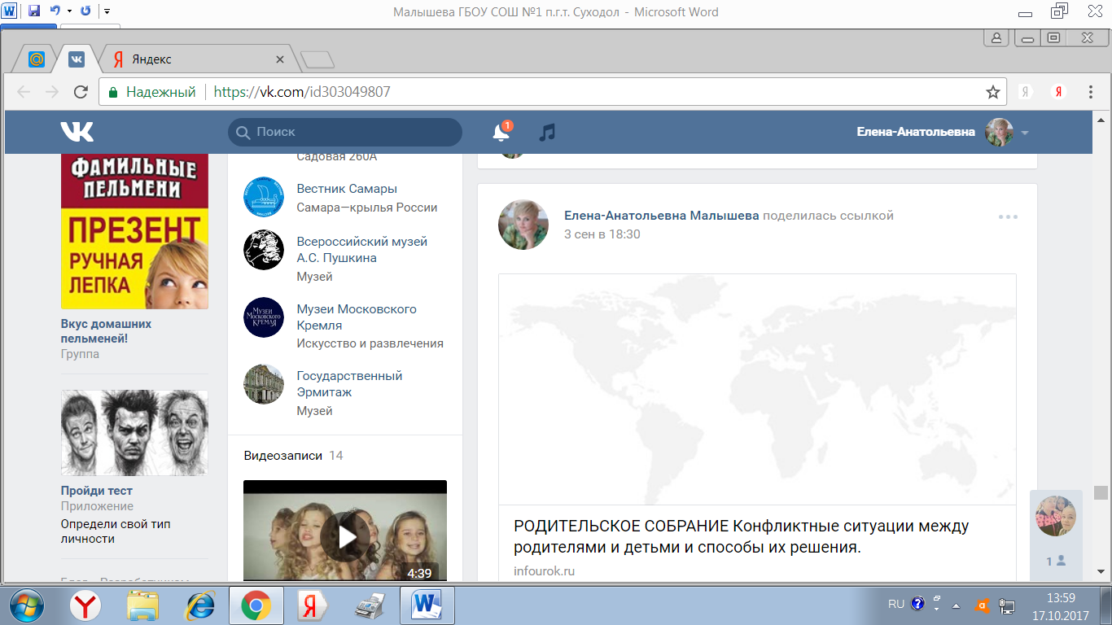
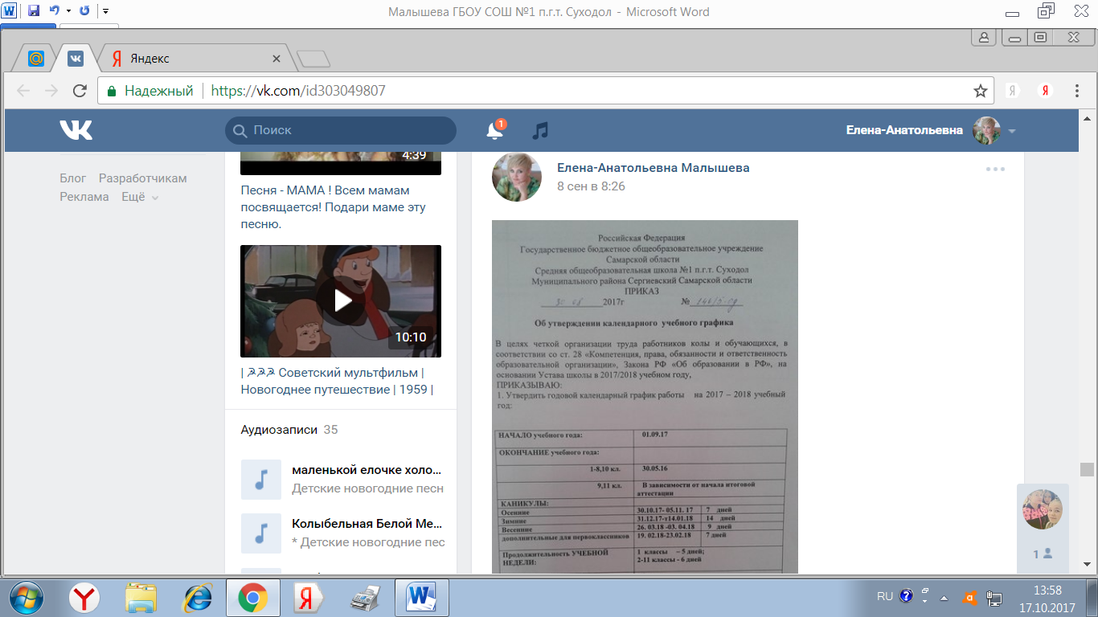

Родители в курсе всех новостей.
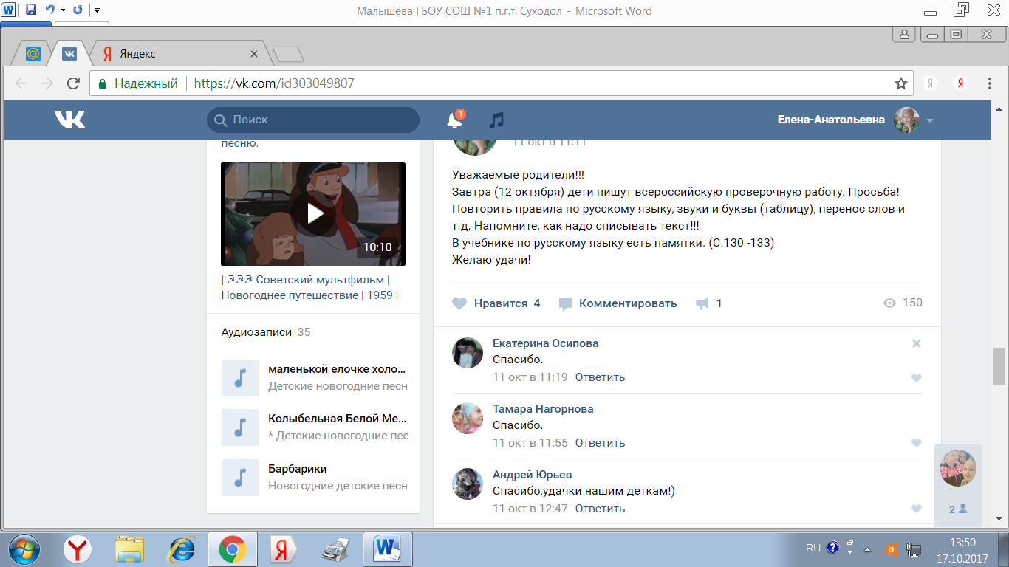

Так же я заметила, что некоторые родители, кто скованно общается при прямом контакте с большим удовольствием задают интересующие их вопросы о своих детишках в теме: вопрос-ответ.
Дети принимают участие в разговоре. Они задают вопросы и поднимают интересующие темы бесед. Я отвечаю каждому или создаю группу общения. Там мы находим общее и делаем выводы!

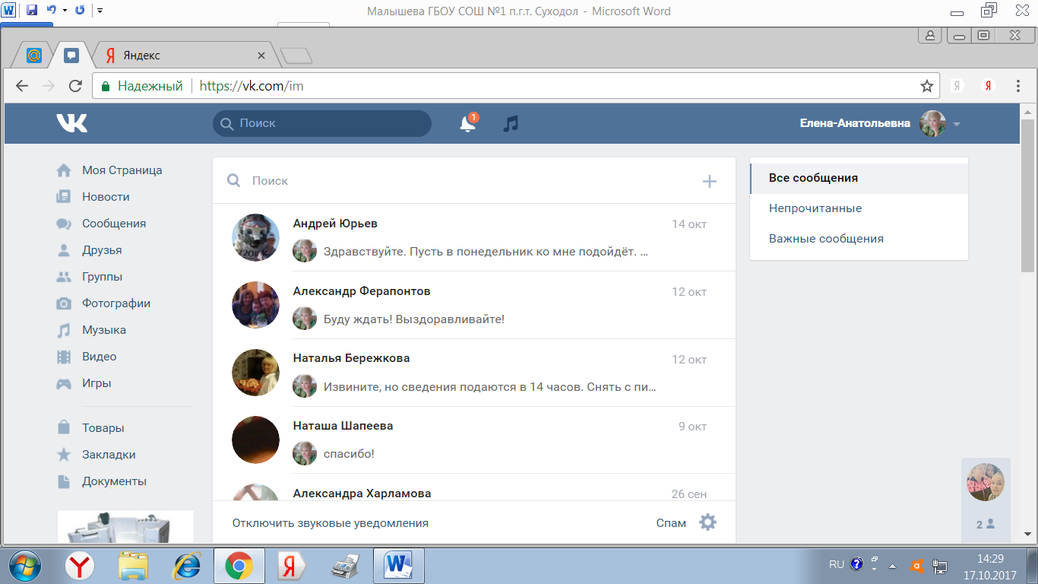
Ну и конечно еще одно открытие, которое нас очень порадовало это то, что эта группа "В контакте" очень сдружила коллектив родителей нашего класса
На нашей страничке можно найти много интересного. «Интересные странички» нас отправят в путешествие в Духовно-просветительный центр «Кириллица», в Всероссийский музей А.С. Пушкина, в музей Московского Кремля, в Государственный Эрмитаж и т.д.
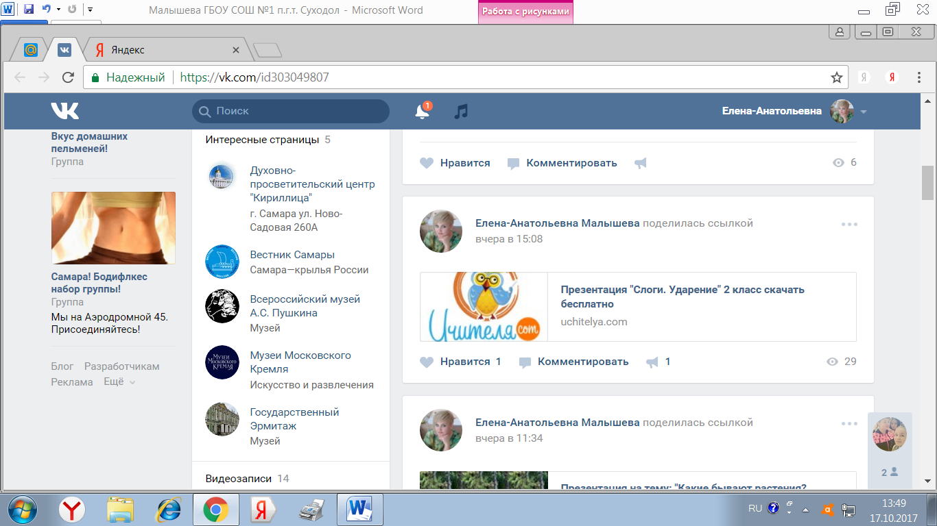

Я выставляю полезные ссылки для родителей
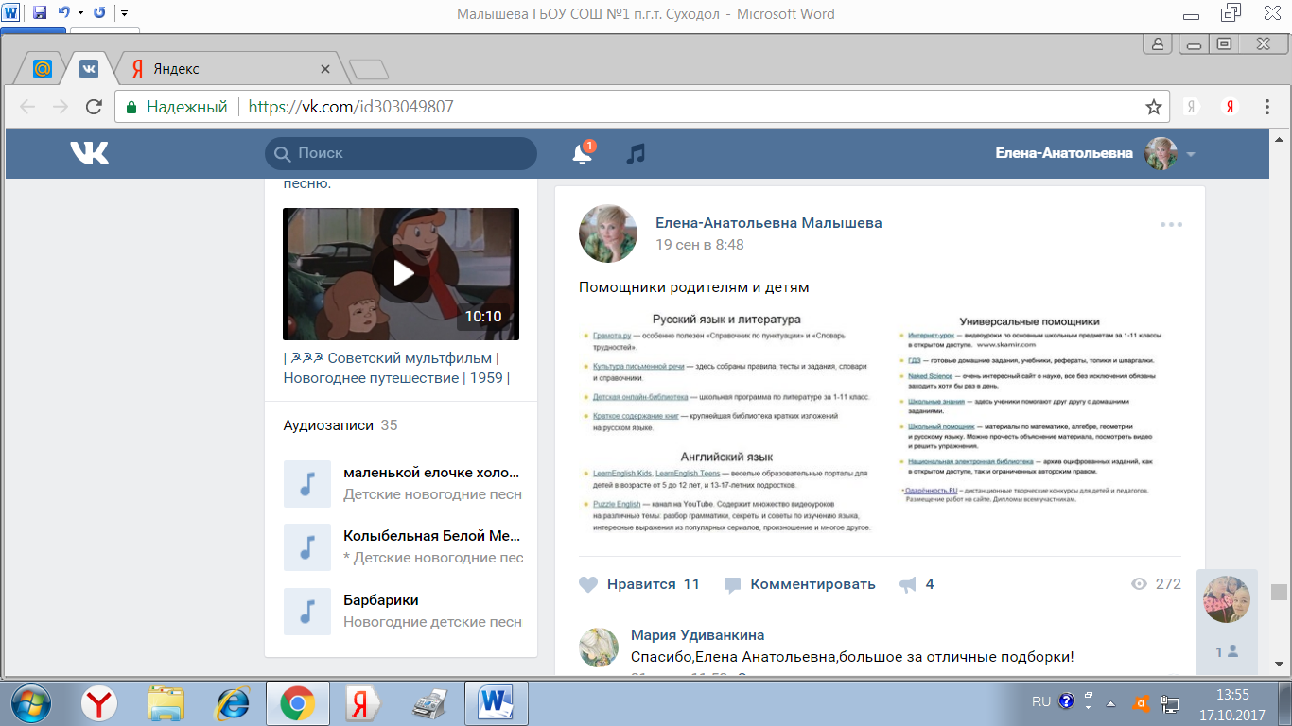
Чтобы проще было готовить домашнее задания, дети и их родители смотрят презентации по теме.
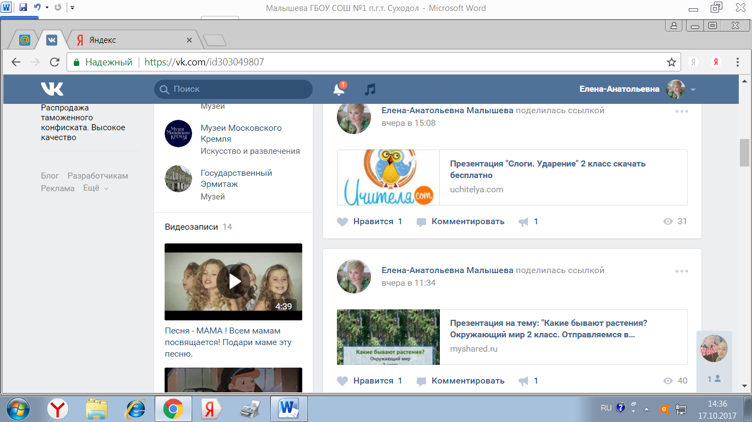
Я довольна работой. Родители и дети с радостью общаются со мной « на прямую» и через сеть Интернет. Я буду продолжать работать в ВК. Это интересно, удобно и мобильно.

